金属板全反射实验

实验数据

|  |  |  |  |  |  |  |  |  |
| --- | --- | --- | --- | --- | --- | --- | --- | --- |
| 入射角（度） | 30 | 35 | 40 | 45 | 50 | 55 | 60 | 65 |
| 反射角（度） | 30.1 | 34.7 | 40.5 | 43.9 | 49.5 | 53.9 | 56.2 | 61.2 |
| 入射角与反射角的差的绝对值（度） | 0.1 | 0.3 | 0.5 | 1.1 | 0.5 | 1.1 | 3.8 | 3.8 |
| 相对误差 | 0.33% | 0.86% | 1.23% | 2.50% | 1.01% | 2.04% | 6.76% | 6.21% |

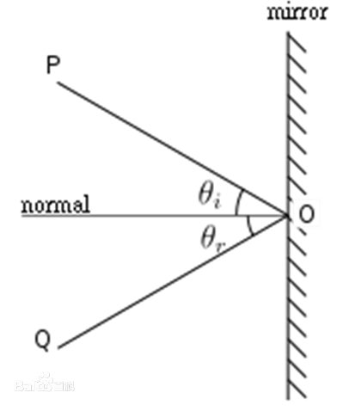实验分析

电磁波的反射定律是指在电磁波发生全反射时，其入射角等于反射角。其中入射角为入射波与法线的夹角θi ，反射角为反射波与法线的夹角θr，二者分居在法线两侧，位于同一平面上。

实验中微波在金属板导体表面发生全反射，验证了电磁波的反射定律：从总体上看，入射角与反射角相差较小，可以近似认为相等，即θi=θr。

误差分析

实验结果存在误差，可以看出在入射角较大时误差较大。误差原因可能如下：

1. 由于仪器精密程度而产生的系统误差。首先相对的两个喇叭并不能保证完全相同，其次金属板也并不能保证是完全光滑的平面，这样可能导致入射角和反射角存在细微差别。另外，喇叭尺寸较大，电磁波的发射也不是一条细线，因此入射角较大时可能会有电磁波被接收端喇叭直接收到，因此入射角较大时产生了远大于其他组数据的误差。
2. 由于环境因素造成的误差。在复杂的环境内进行实验一定程度上影响了实验的准确性，例如其他组的电磁波喇叭的干扰，墙壁、其他仪器的反射产生的干扰等。
3. 由于读数产生的误差。由于实验中用电流表读数反映某特定角度的电磁波大小，通过电流表读数最大点来确定反射角，而电流表读数时常不稳定也不够精确，因此产生读数误差。

观察介质板（玻璃板）上的反射和折射实验

入射波电流值由未插入玻璃板时测得的电流值近似，I0 =77.6

|  |  |  |  |  |  |
| --- | --- | --- | --- | --- | --- |
| 入射角（度） | 30 | 35 | 40 | 45 | 50 |
| 反射处电流值（uA） | 48.4 | 56.4 | 60.0 | 63.4 | 71.2 |
| 折射处电流值（uA） | 30.8 | 26.6 | 27.8 | 25.2 | 21.2 |
| 反射系数平方 | 0.624 | 0.727 | 0.773 | 0.817 | 0.918 |
| 折射系数平方 | 0.396 | 0.343 | 0.358 | 0.325 | 0.273 |
| 折射、反射系数平方和 | 1.020 | 1.070 | 1.131 | 1.142 | 1.191 |

实验分析

在误差允许范围内，测得反射系数与折射系数的平方的和为1。

误差分析

1. 由于仪器精密程度而产生的系统误差。入射角越大时，误差越大，再次说明了入射角较大时可能会有电磁波被接收端喇叭直接收到，从而导致接收到的电磁波大于实际反射/折射波。
2. 由于读数产生的误差，环境因素造成的误差等也仍然存在。